Séance 3 :
Après une lecture attentive de la relance, nous nous sommes posé deux questions, sur lesquelles nous décidons de travailler :
- Combien de verres sur une « colonne » de 40 cm de haut ?
- Quelles sont la forme et les dimensions du verre pour qu’ils aient une contenance de 20 cl ?
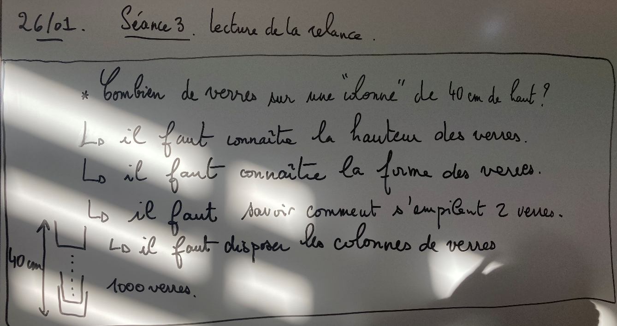
Il nous a semblé important de clarifier certaines notions, alors que nous ne l’avons pas encore travaillé en classe : Sur les grandeurs et les solides :
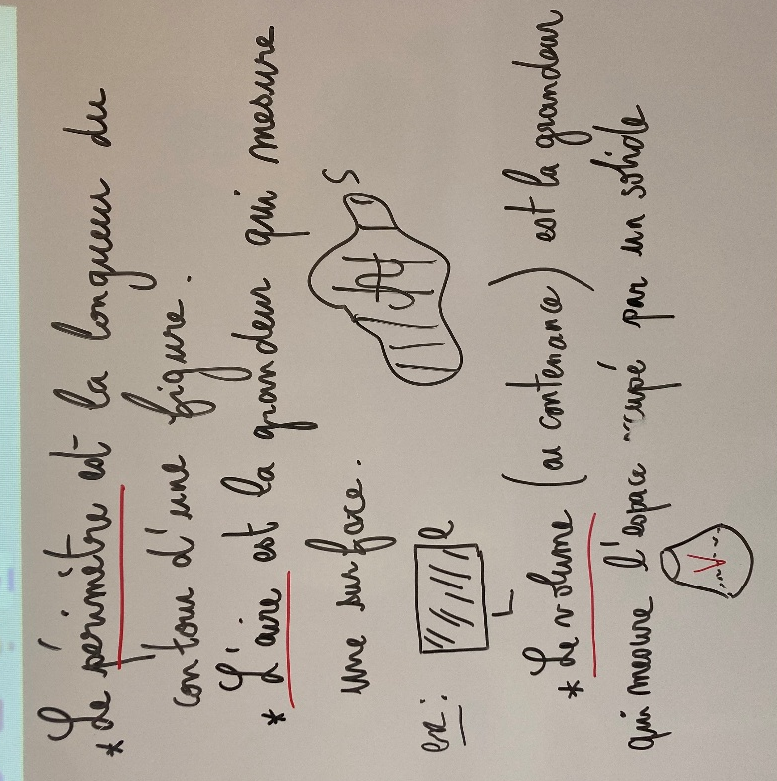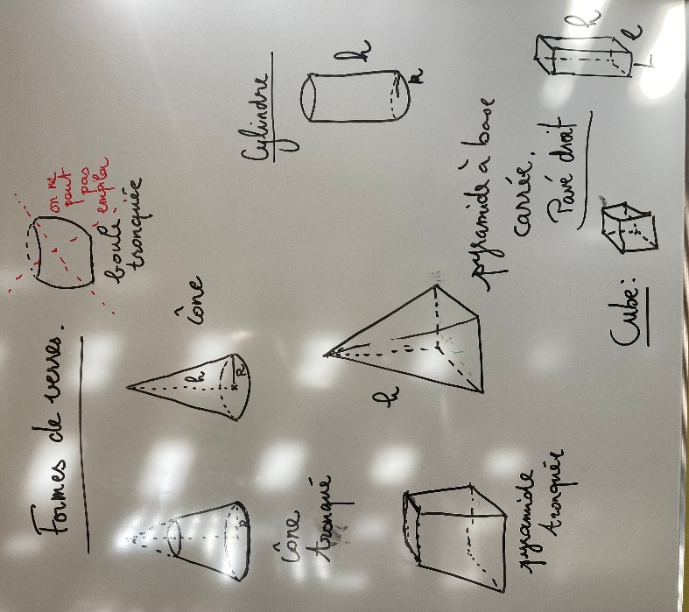
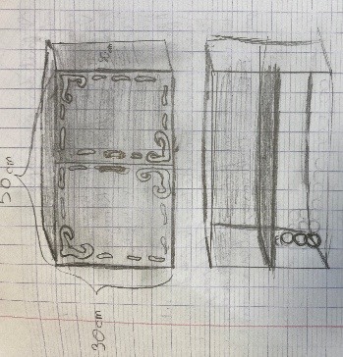 Nous pouvons imaginer l’armoire, mais la relance nous amène à travailler sur les verres..

